单片机烧录器制作
单片机是一门实践性非常强的技术，一味的看书不做实验的话10年估计也是学不 会的。下面制作的烧录器是一款具有在线烧录功能的（也就是可以边写改程序边看效果）。这对初学者的进步是非常的有好处的。
我采用的DIY方法是热转印技术。之前有用万能板做做过，但是烧写成功率稍微差一点。主要是线太凌乱干扰就多。现在做的板烧写成功率100％通过。当然了 ，学单片机重要的是你学会如何编写和 应用程序，而不是去研究烧写器的制作。本 烧写系统成本不过数十元。花几百块买一个所谓的学习板，个人认为没有 必要。整体布局图如下：
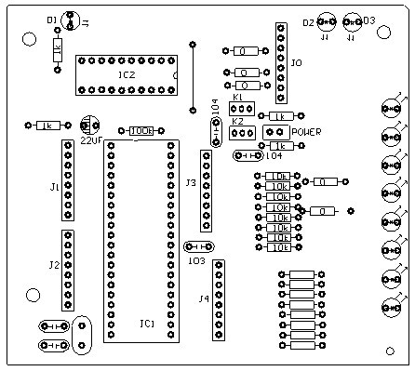
D1为编程状态指示灯，编程过程D1一直亮，程序烧录完毕，D1灭掉。
D2为控制芯片IC2的电源指示灯。
D3为IC1(CPU)的电源指示灯。
K1为IC2的电源开关。
K2为IC1(CPU)电源开关。
J0为与电脑连接的并口数据线。
J1-J4为各个I/O口的扩展线。
最右的一排灯是测试程序用的。（其实只其中某一个就够了）
现在到制作过程了。
1把PCB图打印在热转印纸上
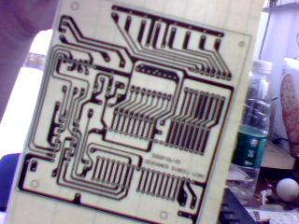
2用熨斗把热转印纸上的图印到附铜板上

3印好后效果图
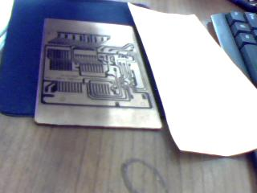
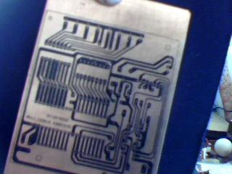
4安装图
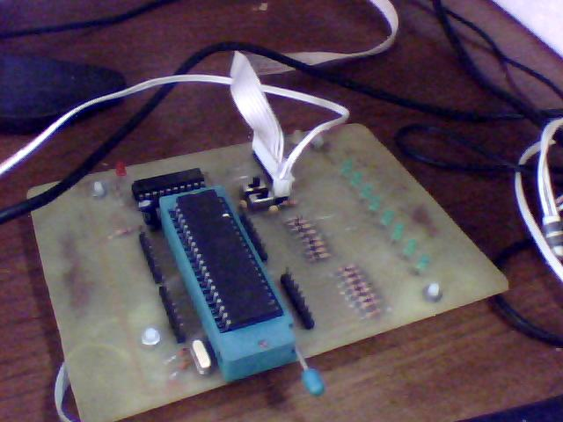
5测试图（烧录过程）
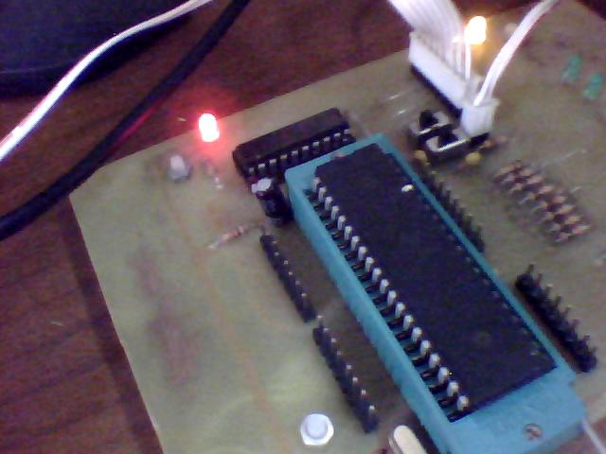
烧录过程中此灯一直会亮，烧完后，灭掉。
6测试程序运行
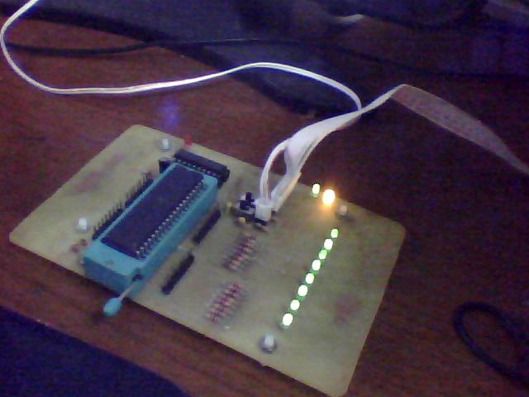
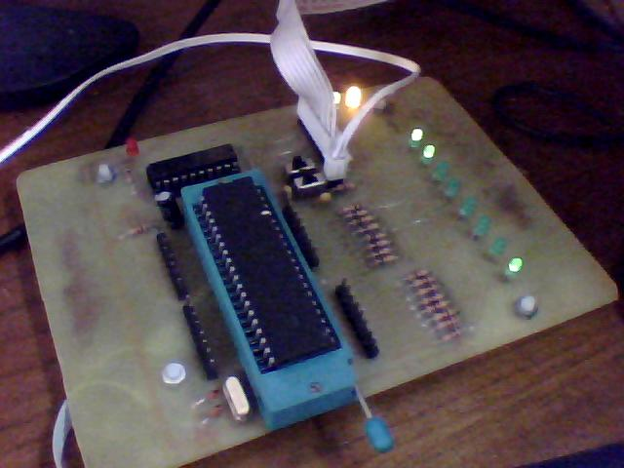
整个制作过程完毕。
诚心向各位初学者推荐这款烧录器。更详细资料请加QQ群82490727

